Reto 4 Ruta de Embajador 2026
Difusión de avances de Educación Financiera en la IE Diego Quispe Tito
Docente embajadora | Sindya Miluska Palma Fuentes
Institución educativa | Diego Quispe Tito de San Sebastián, Cusco
Área y aula | Ciencias Sociales – 4.º A de secundaria
Ruta elegida | Ruta 2: En desarrollo
Canal utilizado | WhatsApp: grupo “Docentes CC. Sociales” y comunicación con la coordinadora pedagógica
EXPERIENCIA Y LOGRO COMUNICADO
Compartí en el grupo de WhatsApp “Docentes CC. Sociales” el afiche de aulas finalistas de Cusco, categoría urbano, del Concurso Educación Financiera en tu Cole 2026, donde figura el aula de 4.º A a mi cargo. Esta difusión permitió dar a conocer el reconocimiento del aula y visibilizar el trabajo de Educación Financiera en nuestra institución.
ARTICULACIÓN CON LA PLANIFICACIÓN
La Unidad de Aprendizaje N.º 4 de Ciencias Sociales incorpora la competencia “Gestiona responsablemente los recursos económicos” y el caso “El uso de productos financieros para fortalecer un emprendimiento familiar”. La planificación contempla análisis del problema, organización de información financiera, comparación de alternativas, diseño de una solución viable y gestión de riesgos. Las ocho sesiones alternan 80 minutos de análisis y 40 minutos de sistematización en la Bitácora EFC 2026.
PARTICIPACIÓN DOCENTE Y CONTINUIDAD
Envié una invitación por WhatsApp a la coordinadora pedagógica Fanny para sumarse a la acción “Mi Escuela Ahorra y Emprende”, con actividades sobre presupuestos, ahorro, consumo responsable y comunicación de proyectos durante octubre y noviembre. La captura acredita el envío de la invitación; no muestra todavía una respuesta a ese mensaje ni un acuerdo de participación.
INSUMOS UTILIZADOS Y EVIDENCIAS DE SUSTENTO
Se adjuntan la captura de difusión del afiche de aulas finalistas, la captura de invitación docente, el afiche de acompañamiento de la fase 2 y una reproducción de la primera página de la Unidad 4. También se presenta una síntesis de las sesiones entregadas como sustento pedagógico. El afiche de acompañamiento informa sobre la sesión convocada para el 7 de octubre; por sí solo no acredita asistencia.
Evidencia 1 Publicación del logro
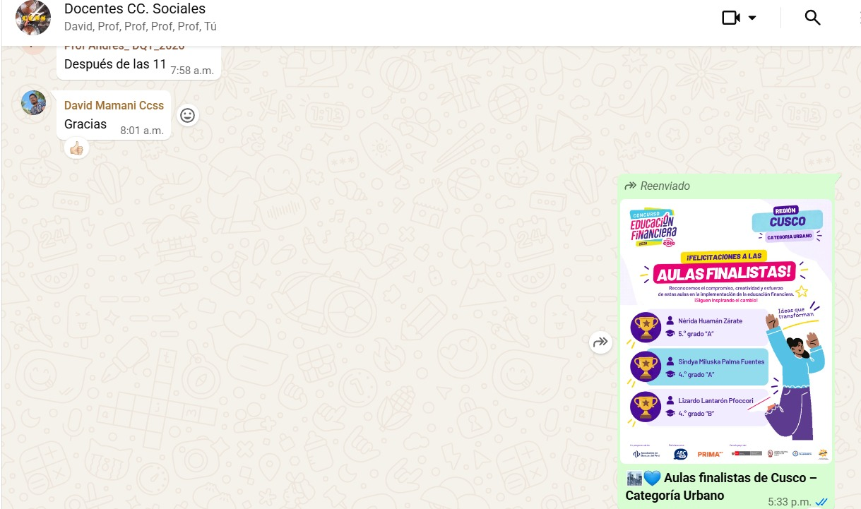
Captura del afiche reenviado al grupo “Docentes CC. Sociales”. En él figura Sindya Miluska Palma Fuentes y el aula de 4.º grado A entre las aulas finalistas de Cusco, categoría urbano.

Evidencia 2 Invitación a una docente aliada
Mensaje enviado a la coordinadora pedagógica para impulsar la acción institucional y coordinar una actividad desde su área.
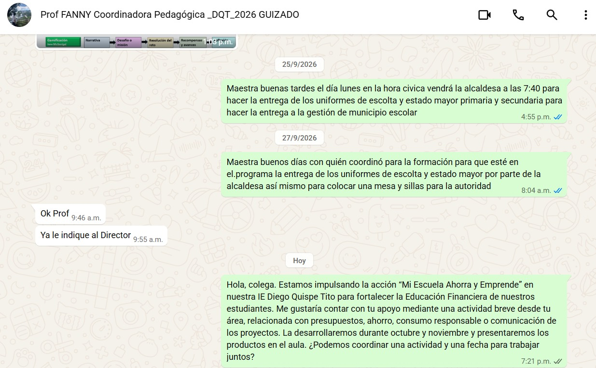

Evidencia 3 Material de acompañamiento
Afiche de la sesión de acompañamiento sobre la dinámica de competencia de la fase 2 del Concurso Educación Financiera en tu Cole 2026.
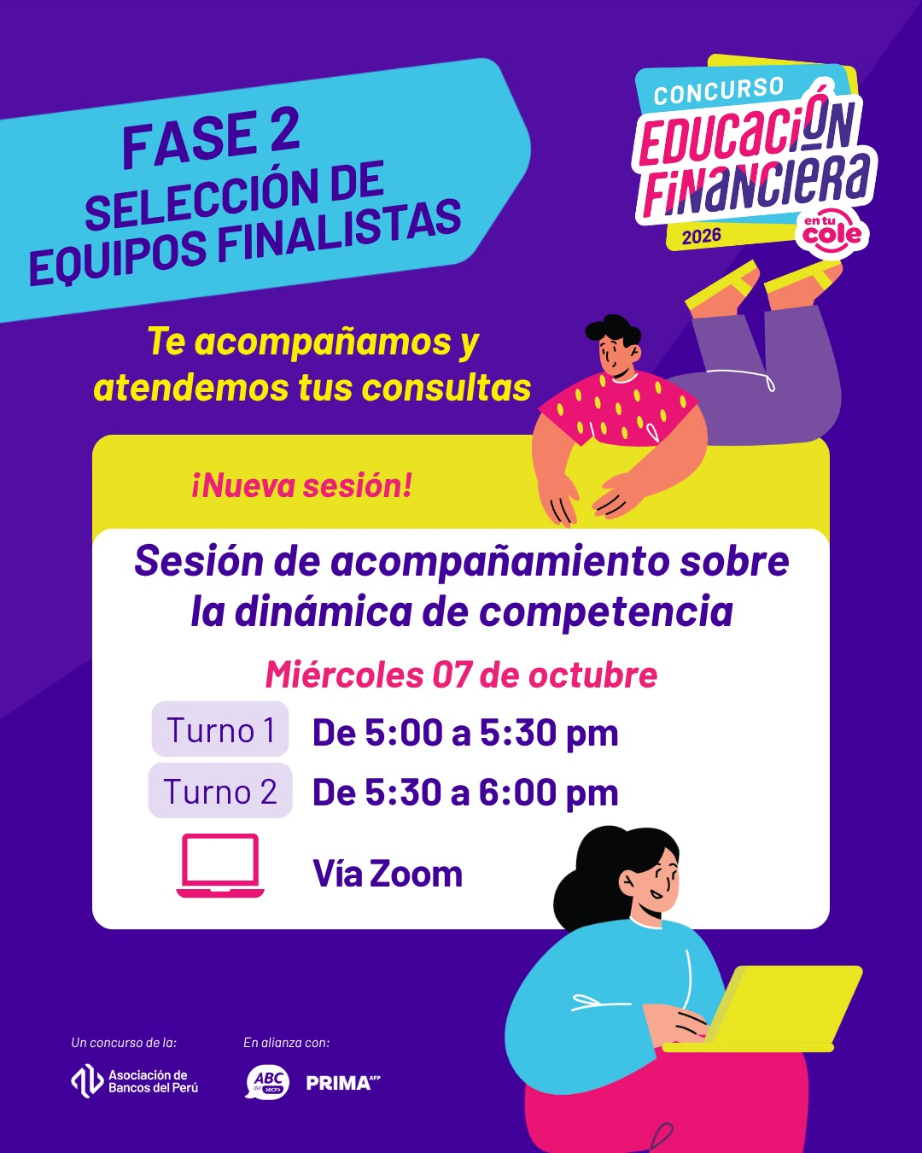

Evidencia 4 Planificación curricular
Primera página de la Unidad de Aprendizaje N.º 4 de Ciencias Sociales para 4.º A. El documento consigna el periodo del 7 de setiembre al 9 de octubre de 2026.
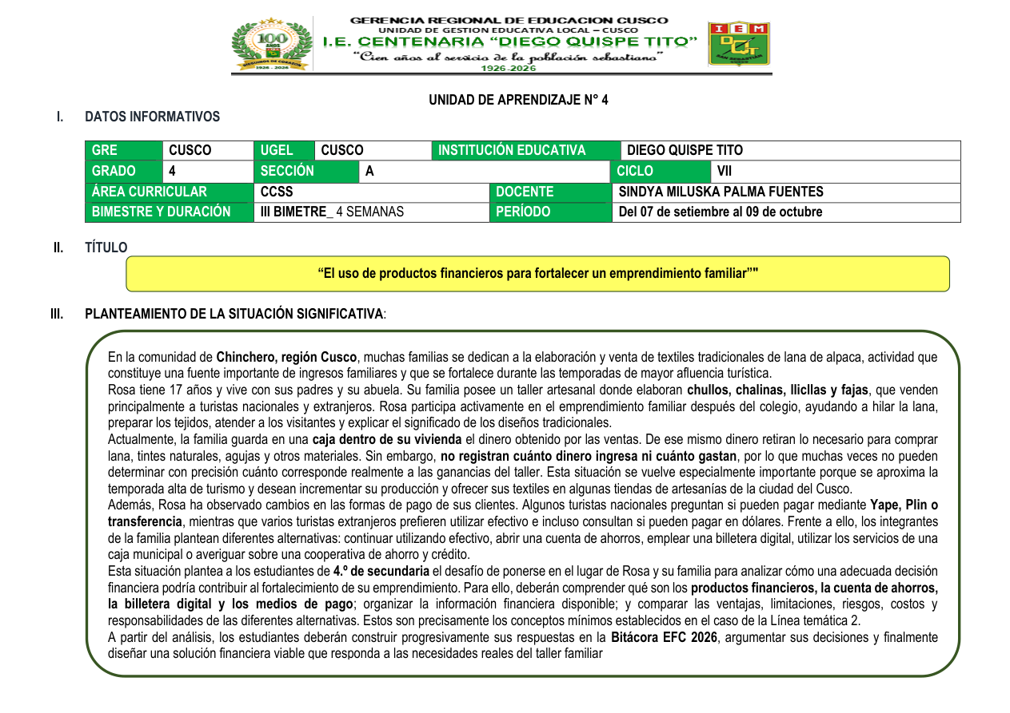

Evidencia 5 Síntesis de las sesiones
El archivo de sesiones proporcionado desarrolla la competencia Gestiona responsablemente los recursos económicos, con actividades de análisis y registro progresivo en la Bitácora EFC 2026. Aunque su nombre incluye U3, su contenido se articula con el caso financiero y la secuencia de la Unidad 4 adjunta.
Sesiones | Actividad planificada | Producto previsto
1 y 2 | Comprender el problema, causas, consecuencias y meta financiera. | Organizadores y respuestas 1 a 3 de la Bitácora.
3 y 4 | Organizar información y comparar alternativas financieras. | Cuadro financiero, glosario, matriz y respuestas 4 a 7.
5 y 6 | Diseñar y mejorar la propuesta y su valor agregado. | Propuesta financiera y respuestas 8 y 9.
7 y 8 | Analizar viabilidad y riesgos y sustentar la solución. | Plan de implementación, matriz de riesgos y respuestas 10 a 12.
Evaluación prevista
Listas de cotejo, ficha de análisis, rúbrica de propuesta, revisión entre pares y autoevaluación final. Los instrumentos adjuntos están sin valoraciones registradas; sustentan la planificación de la evaluación.
Continuidad de la acción institucional
Me comprometo a ampliar la participación docente, mantener la articulación curricular y sistematizar las evidencias de aula. Continuaré promoviendo el análisis de situaciones económicas cotidianas y la comunicación de los avances a la comunidad educativa.

